**Министерство образования и науки Российской Федерации**

**федеральное государственное автономное образовательное учреждение высшего образования**

**“САНКТ-ПЕТЕРБУРГСКИЙ НАЦИОНАЛЬНЫЙ ИССЛЕДОВАТЕЛЬСКИЙ**

**УНИВЕРСИТЕТ ИНФОРМАЦИОННЫХ ТЕХНОЛОГИЙ,**

**МЕХАНИКИ И ОПТИКИ”**

**ФАКУЛЬТЕТ СРЕДНЕГО ПРОФЕССИОНАЛЬНОГО ОБРАЗОВАНИЯ**

**ОТЧЕТ**

**по Лабораторной работе № 2**

**«Инициализация коммуникационных устройств в компьютерных сетях»**

Специальность 09.02.03«Программирование в компьютерных системах»

ПМ.02 «Разработка и администрирование баз данных»

МДК.02.01 «Инфокоммуникационные системы и сети»

Тема 1.1 «Компьютерные сети»

|  |  |
| --- | --- |
| Преподаватель:  Янсон Константин Юрьевич  « 11 » декабря 2018 г.  Оценка _______4_______  Работа выполнена не полностью | Выполнил:  студент группы Y2338  ФИО Матвеенко Д.В. |

Санкт-Петербург

2018 / 2019

**Цель работы:** освоение навыков управления состоянием сетевых портов, оценки состояния сетевых интерфейсов, нахождения IP и MAC-адресов компьютеров и коммуникационных устройств, отключения неиспользуемых сетевых протоколов.

**Ход работы**

1. Подключение и настройка портов коммуникационных устройств в Cisco Packet Tracer. Создание VLA-сетей. Подключение конкретных устройств к конкретной VLAN-сети. (рис.1-2)



Рисунок 1 Настройка портов



Рисунок 2 Насторойка VLAN

2. Подключение серверов. Создание VLAN-сетей. Настройка портов серверов и портов коммуникационного устройства. (рис. 3-4)



Рисунок 3 Подключение серверов



Рисунок 4 Настройка портов коммуникационного устройства

3. Подключение коммуникационных устройств серверов и устройств друг к другу. Создание VLAN-сетей. (рис.5)



Рисунок 5 Соединение коммуникационных устройств

4. Подключение неизвестных устройств с помощью команд. Создание VLAN-сетей с помощью команд. Поиск их имен с помощью MAC-адресов. (рис. 6-7)



Рисунок 6 Подключение неизвестных устройств

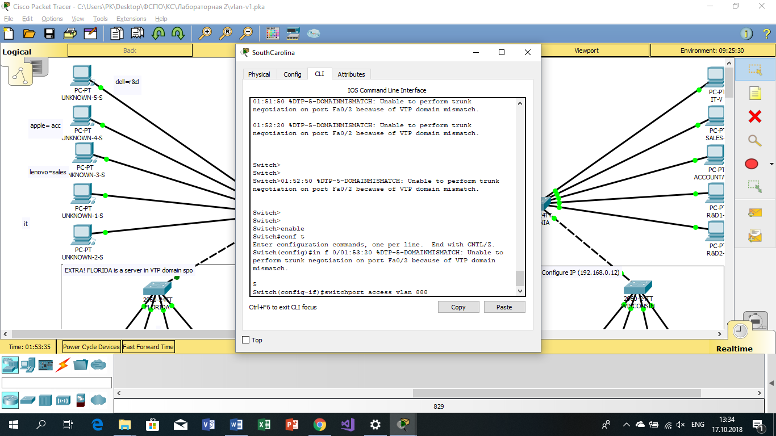

Рисунок 7 Настройка портов с помощью команд

7. Проверка работоспособности сетей с помощью утилиты ping на примере компьютеров сети IT. (рис.8)

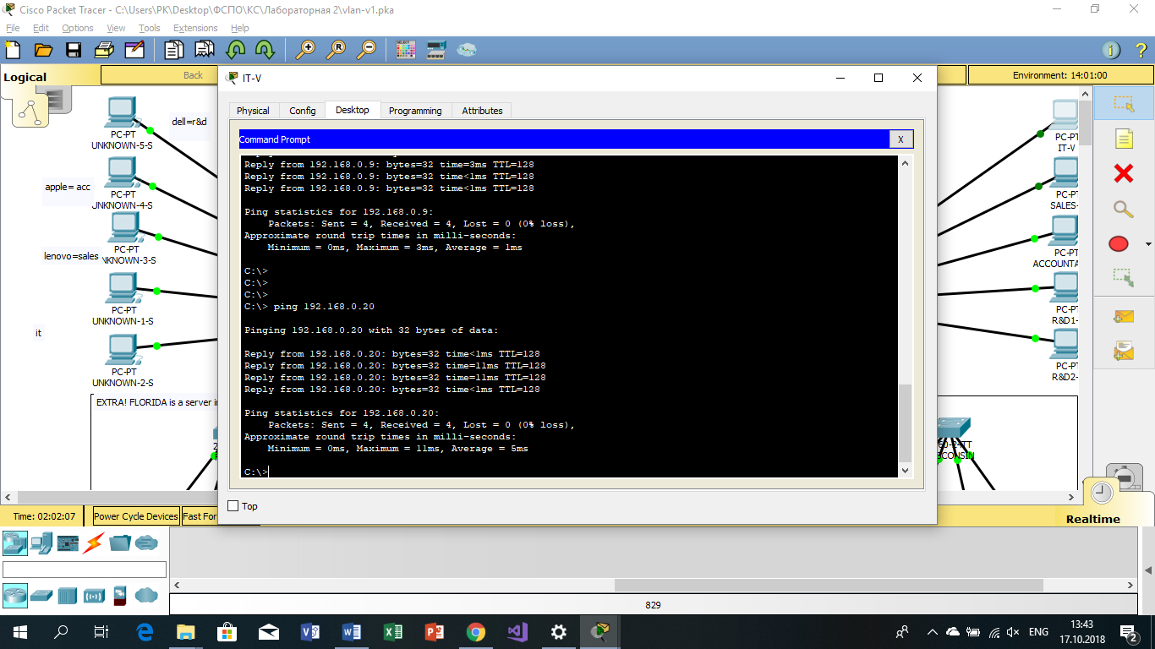

Рисунок 8 Проверка сети

**Вывод**

Создание VLAN-сетей возможно, как с помощью графического интерфейса, так и с помощью команд. В режиме «trunk» следует настраивать порты коммуникационных устройств, при использовании нескольких VLAN-сетей. Компьютеры и сервера со свитчами следует настраивать в режиме «access». Компьютеры могут взаимодействовать между собой только внутри своей настроенной VLAN-сети.